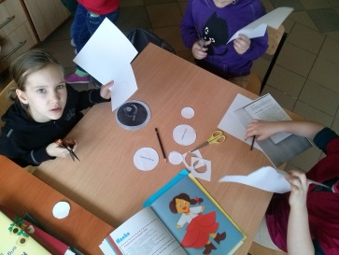
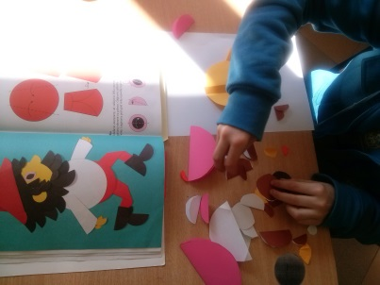
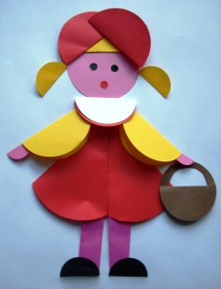
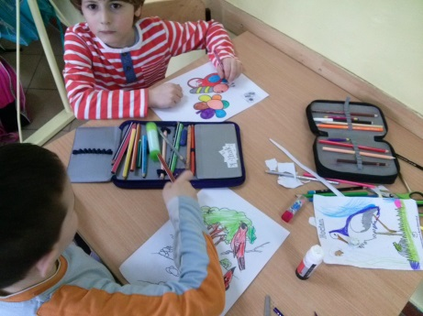
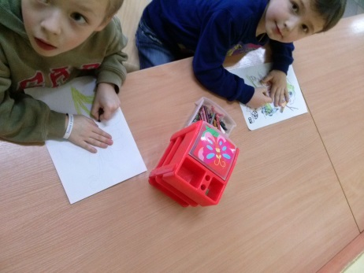
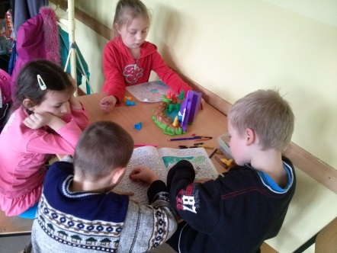
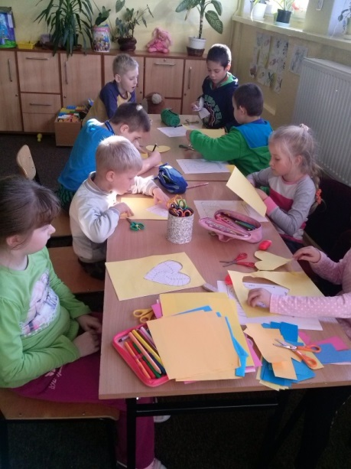
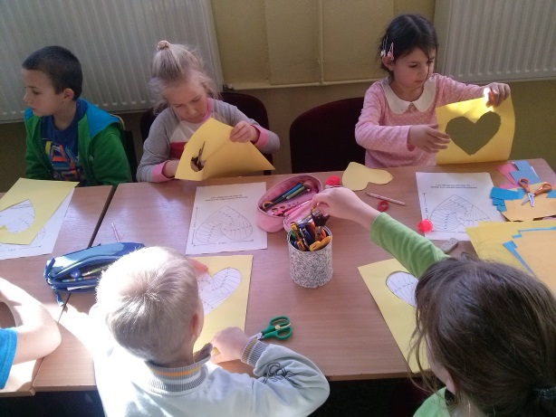
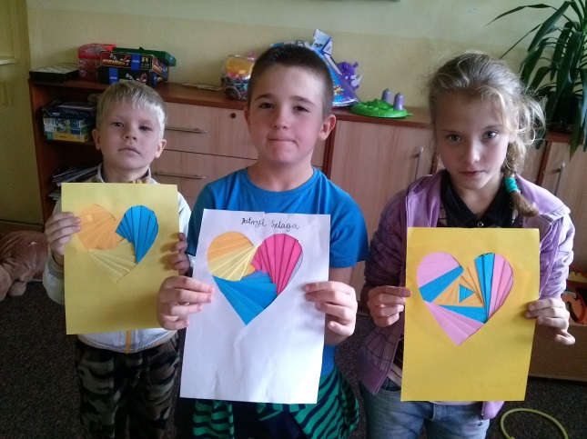
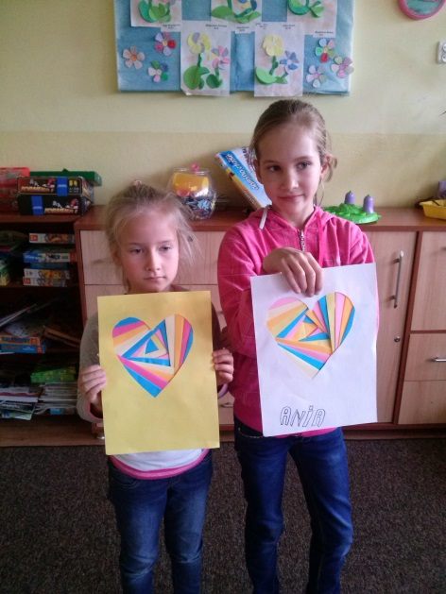
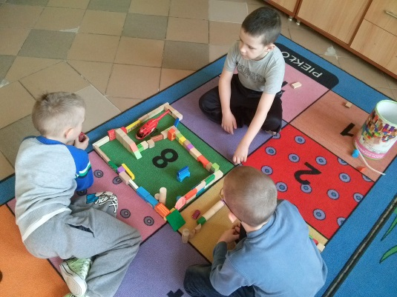
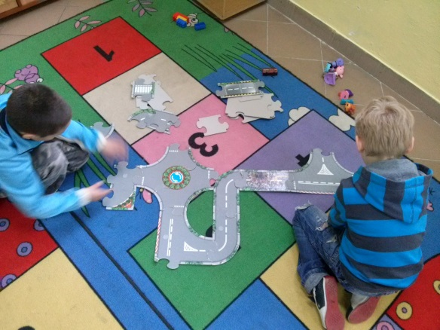
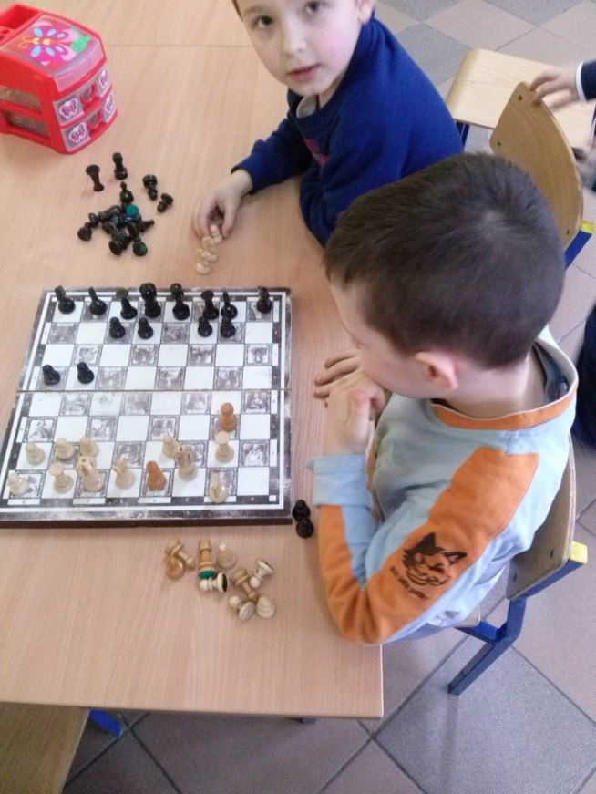
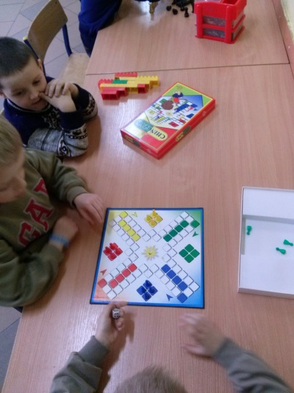
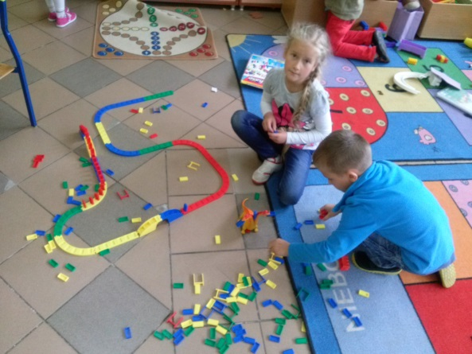
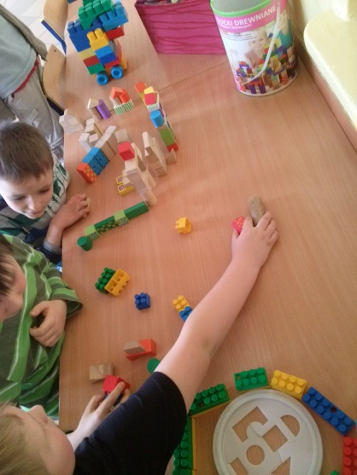
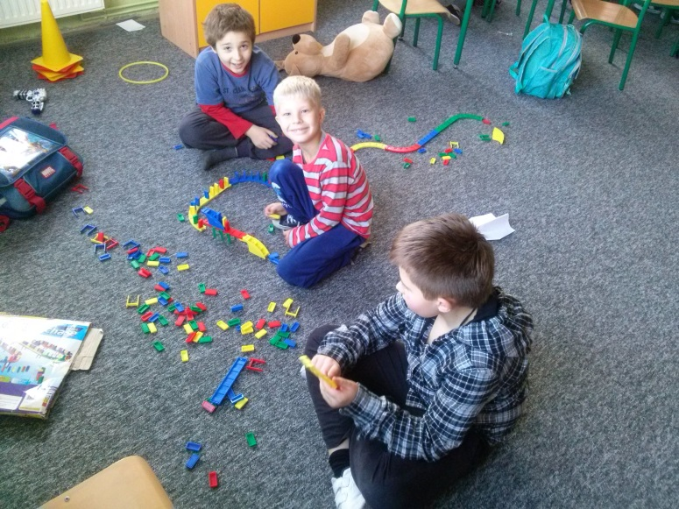
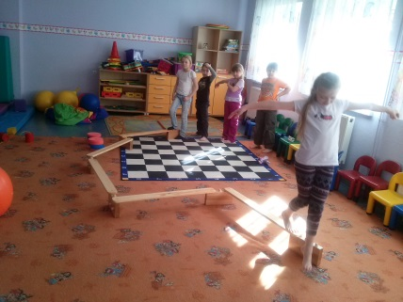
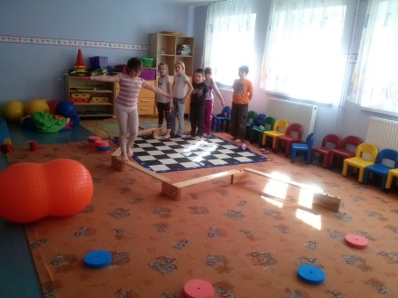
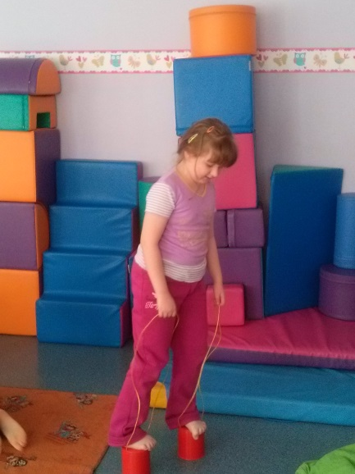
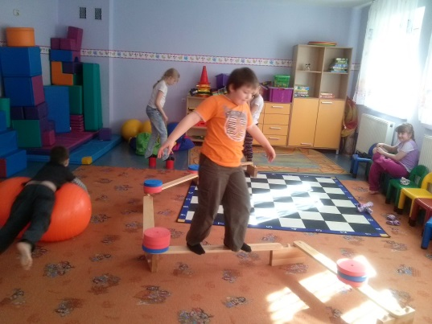
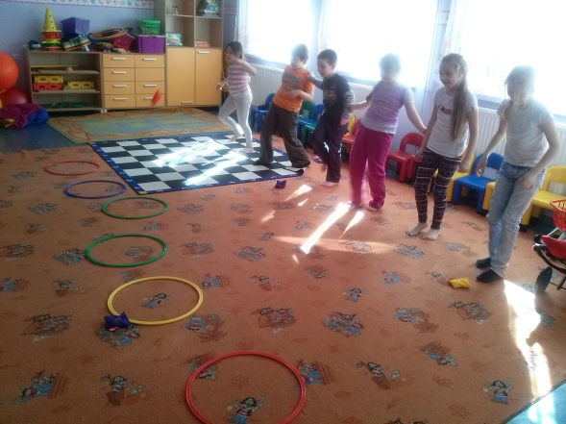
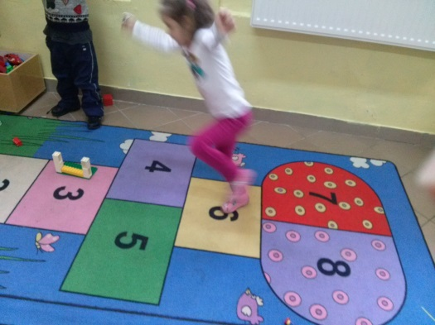
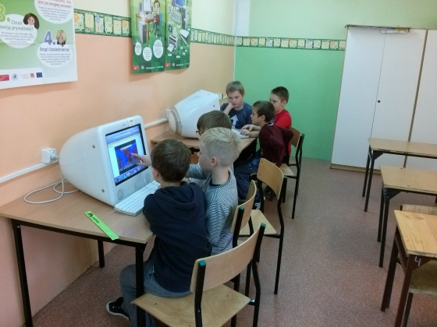
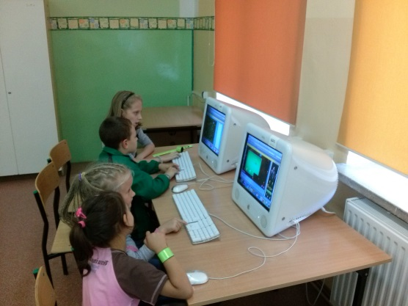
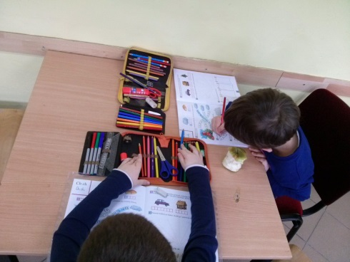
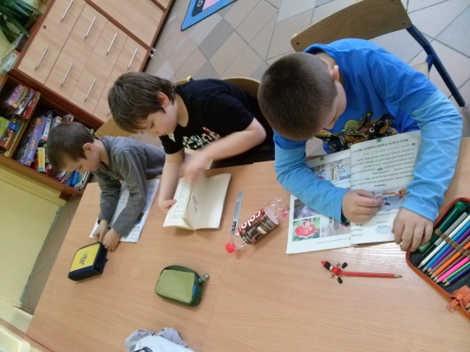
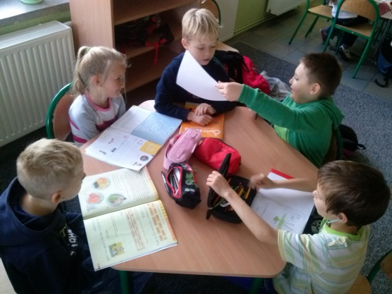
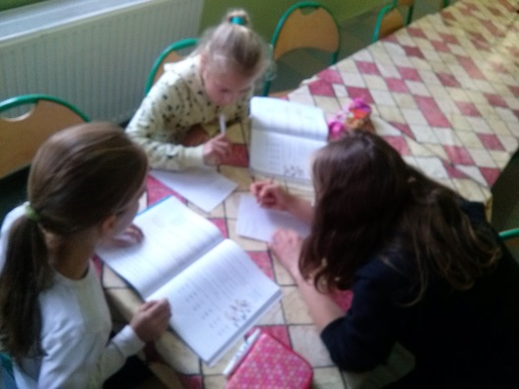
W NASZEJ ŚWIETLICY SZKOLNEJ PROWADZONE SĄ NASTĘPUJĄCE ZAJĘCIA
- rozwijające umiejętności manualne
- zabawy konstrukcyjne, układanki, malowanie farbami, rysowanie, kolorowanie, wycinanie, wydzieranie, sklejanie, szycie, malowanie mydłem, origami i inne,
- rozbudzające zainteresowania czytelnicze
- czytanie prasy, wierszy, własne próby literackie, konkursy,
- wzbogacające posiadane wiadomości, zaspakajanie ciekawości świat
- czytanie książek, encyklopedii, oglądanie programów i filmów edukacyjnych,
- kształtujące umiejętności : wypowiadania się na zadany i dowolny temat
- ćwiczące umiejętności zapamiętywania fragmentów tekstu wiersza, piosenki (programy artystyczne, inscenizacje, zajęcia muzyczne),
- wzbogacające ekspresję twórczą (pisanie tekstów, prace plastyczne, zabawy konstrukcyjne, zabawy tematyczne, programy artystyczne, zajęcia muzyczne),
- zwiększające sprawność fizyczną ( gry i zabawy zręcznościowe),
- relaksujące ( relaks przy muzyce, zabawy wyciszające, oglądanie filmów, wycieczki,).
Oprócz programowych zajęć świetlicowych uczniowie mieli także czas na swobodne zabawy, zgodnie z ich zainteresowaniami, korzystali z licznych gier i zabawek zgromadzonych w świetlicy.
Zajęcia plastyczne
„Orgiami z koła”
kolorowanki
Iris folding: wesołe paseczkowe serduszka
Gry i zabawy stolikowe
Gry i zabawy ruchowe w sali zabaw.
Zajęcia w sali komputerowej
Czas na odrabianie zadań domowych i pomoc koleżeńską.

